 

**Latihan Praktek 2 (python)**

**Inheritance**

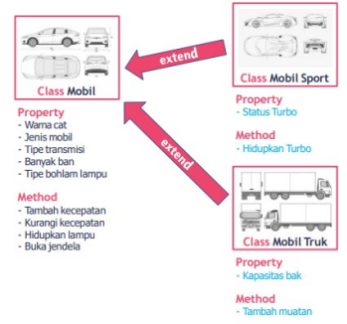

class Mobil:

def __init__(self, warna_cat, jenis_mobil, tipe_transmisi, banyak_ban, tipe_bohlam): self.warna_cat = warna_cat

self.jenis_mobil = jenis_mobil

self.tipe_transmisi = tipe_transmisi

self.banyak_ban = banyak_ban

self.tipe_bohlam = tipe_bohlam

def tambah_kecepatan(self):

print("Mobil menambah laju kecepatan")

def kurangi_kecepatan(self):

print("Mobil mengurangi laju kecepatan")

def hidupkan_lampu(self):

print("Lampu ON")

def buka_jendela(self):

print("Jendela terbuka")

class MobilSport(Mobil):

def __init__(self, warna_cat, jenis_mobil, tipe_transmisi, banyak_ban, tipe_bohlam, status_turbo): super().__init__(warna_cat, jenis_mobil, tipe_transmisi, banyak_ban, tipe_bohlam) self.status_turbo = status_turbo

@property

def status_turbo(self):

return self._status_turbo

1 Bambang Widodo, S.Kom, M.TI

 

@status_turbo.setter

def status_turbo(self, status_turbo):

self._status_turbo = status_turbo

def hidupkan_turbo(self):

self.status_turbo = True

class MobilTruck(Mobil):

def __init__(self, warna_cat, jenis_mobil, tipe_transmisi, banyak_ban, tipe_bohlam, kapasitas_bak): super().__init__(warna_cat, jenis_mobil, tipe_transmisi, banyak_ban, tipe_bohlam) self.kapasitas_bak = kapasitas_bak

@property

def kapasitas_bak(self):

return self._kapasitas_bak

@kapasitas_bak.setter

def kapasitas_bak(self, kapasitas_bak):

self._kapasitas_bak = kapasitas_bak

def tambah_muatan(self, tambah_muatan):

self.kapasitas_bak += tambah_muatan

mobil_sport_budi = MobilSport("merah", "Sport", "manual", 4, "LED", False)

mobil_truk_udin = MobilTruck("putih", "Truk", "manual", 12, "LED", 40)

print("Status Turbo mobil sport Budi:", mobil_sport_budi.status_turbo)

mobil_sport_budi.hidupkan_turbo()

print("Status Turbo mobil sport Budi:", mobil_sport_budi.status_turbo)

print("Kapasitas Bak mobil truk Udin:", mobil_truk_udin.kapasitas_bak)

mobil_truk_udin.tambah_muatan(7)

print("Kapasitas Bak mobil truk Udin:", mobil_truk_udin.kapasitas_bak)

2 Bambang Widodo, S.Kom, M.TI